
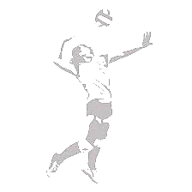
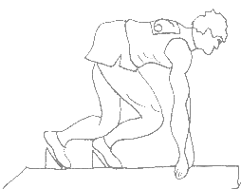


الجمعية الرياضية المدرسية
الأكاديمية الجهوية للتربية و التكوين
لجهة …………………..
نيابة ……………………….
ثانوية ………… الإعدادي
…………………..
شهادة تقديرية
يتشرف رئيس الجمعية الرياضية لثانوية بئر انزران الإعدادية بالتنويه بالتلميذ: على مشاركته الفعالة في مختلف الأنشطة الرياضية برسم
الموسم الدراسي و التي أشرفت عليها الجمعية الرياضية
وقد سلمت له هذه الشهادة تقديرا له و لتشجيعه على المزيد من العمل و العطاء.
رئيس الجمعية الرياضية

